1. Solo puede haber un elemento raíz
2. Todas las etiquetas que se abren se tienen que cerrar
3. Las etiquetas tienen que estar anidadas correctamente
4. Los nombres de las etiquetas tienen que ser correctos
5. Los valores de los atributos tienen que estar entre comillas

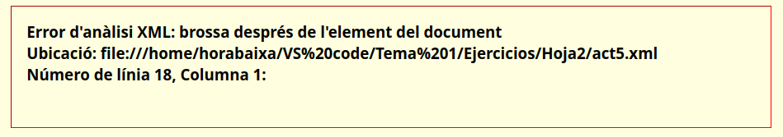
1.
<?xml version="1.0" encoding="UTF-8"?>

<bookstore>
<book category="cooking">
<title ang="en">Everyday Italian</title>
<author>Giada De Laurentiis</author>
<year>2005</year>
<price>30.00</price>
</book>
<book category="children">
<title lang="en">Harry Potter</title>
<author>J K. Rowling</author>
<year>2005</year>
<price>29.99</price>
</book>
</bookstore>

<cliente>

</cliente>

2.
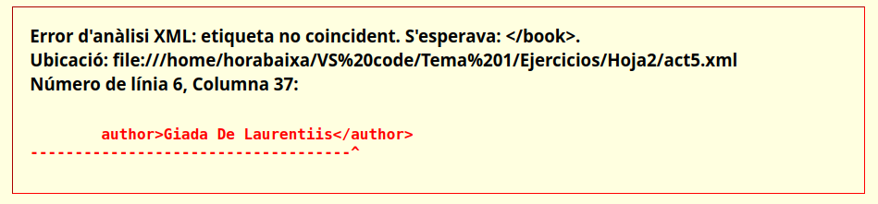

<?xml version="1.0" encoding="UTF-8"?>

<bookstore>
<book category="cooking">
<title ang="en">Everyday Italian</title>
author>Giada De Laurentiis</author>
<year>2005</year>
<price>30.00</price
</book>
<book category="children">
<title lang="en">Harry Potter</title>
<author>J K. Rowling</author>
<year>2005</year>
<price>29.99</price
</book>
</bookstore>

3.
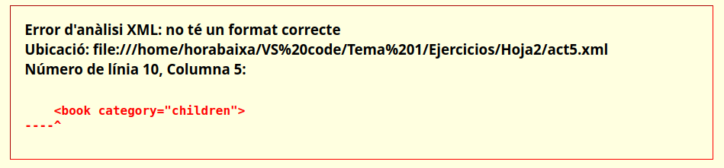

<?xml version="1.0" encoding="UTF-8"?>

<bookstore>
<book category="cooking">
<title ang="en">Everyday Italian</title>
<author>Giada De Laurentiis</author>
<year>2005</year>
<price>30.00</price>
<title
<book category="children">
</book>
lang="en">Harry Potter</title>
<author>J K. Rowling</author>
<year>2005</year>
<price>29.99</price>
</book>
</bookstore>

4.
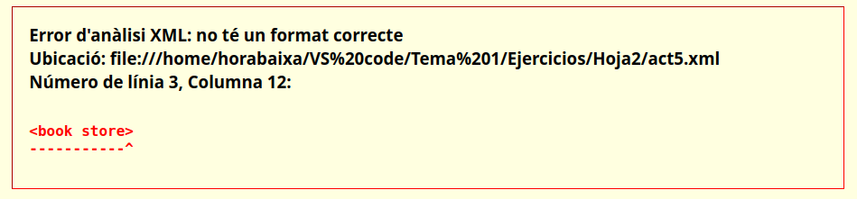

<?xml version="1.0" encoding="UTF-8"?>

<book store>
<book category="cooking">
<Title ang="en">Everyday Italian</title>
<author>Giada De Laurentiis</author>
<year>2005</year>
<price>30.00</price>
</book>
<b00k category="children">
<4title lang="en">Harry Potter</4title>
<author>J K. Rowling</author>
<year>2005</year>
<price>29.99</price>
</b00k>
</book store>

5.
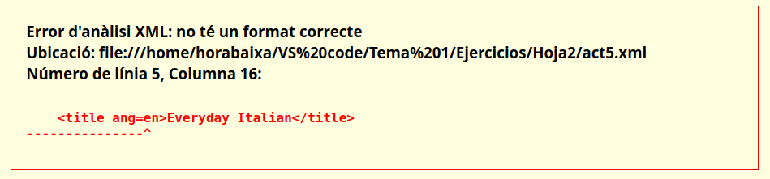

<?xml version="1.0" encoding="UTF-8"?>

<bookstore>
<book category="cooking">
<title ang=en>Everyday Italian</title>
<author>Giada De Laurentiis</author>
<year>2005</year>
<price>30.00</price>
</book>
<book category=children>
<title lang='en'>Harry Potter</title>
<author>J K. Rowling</author>
<year>2005</year>
<price>29.99</price>
</book>
</bookstore>

